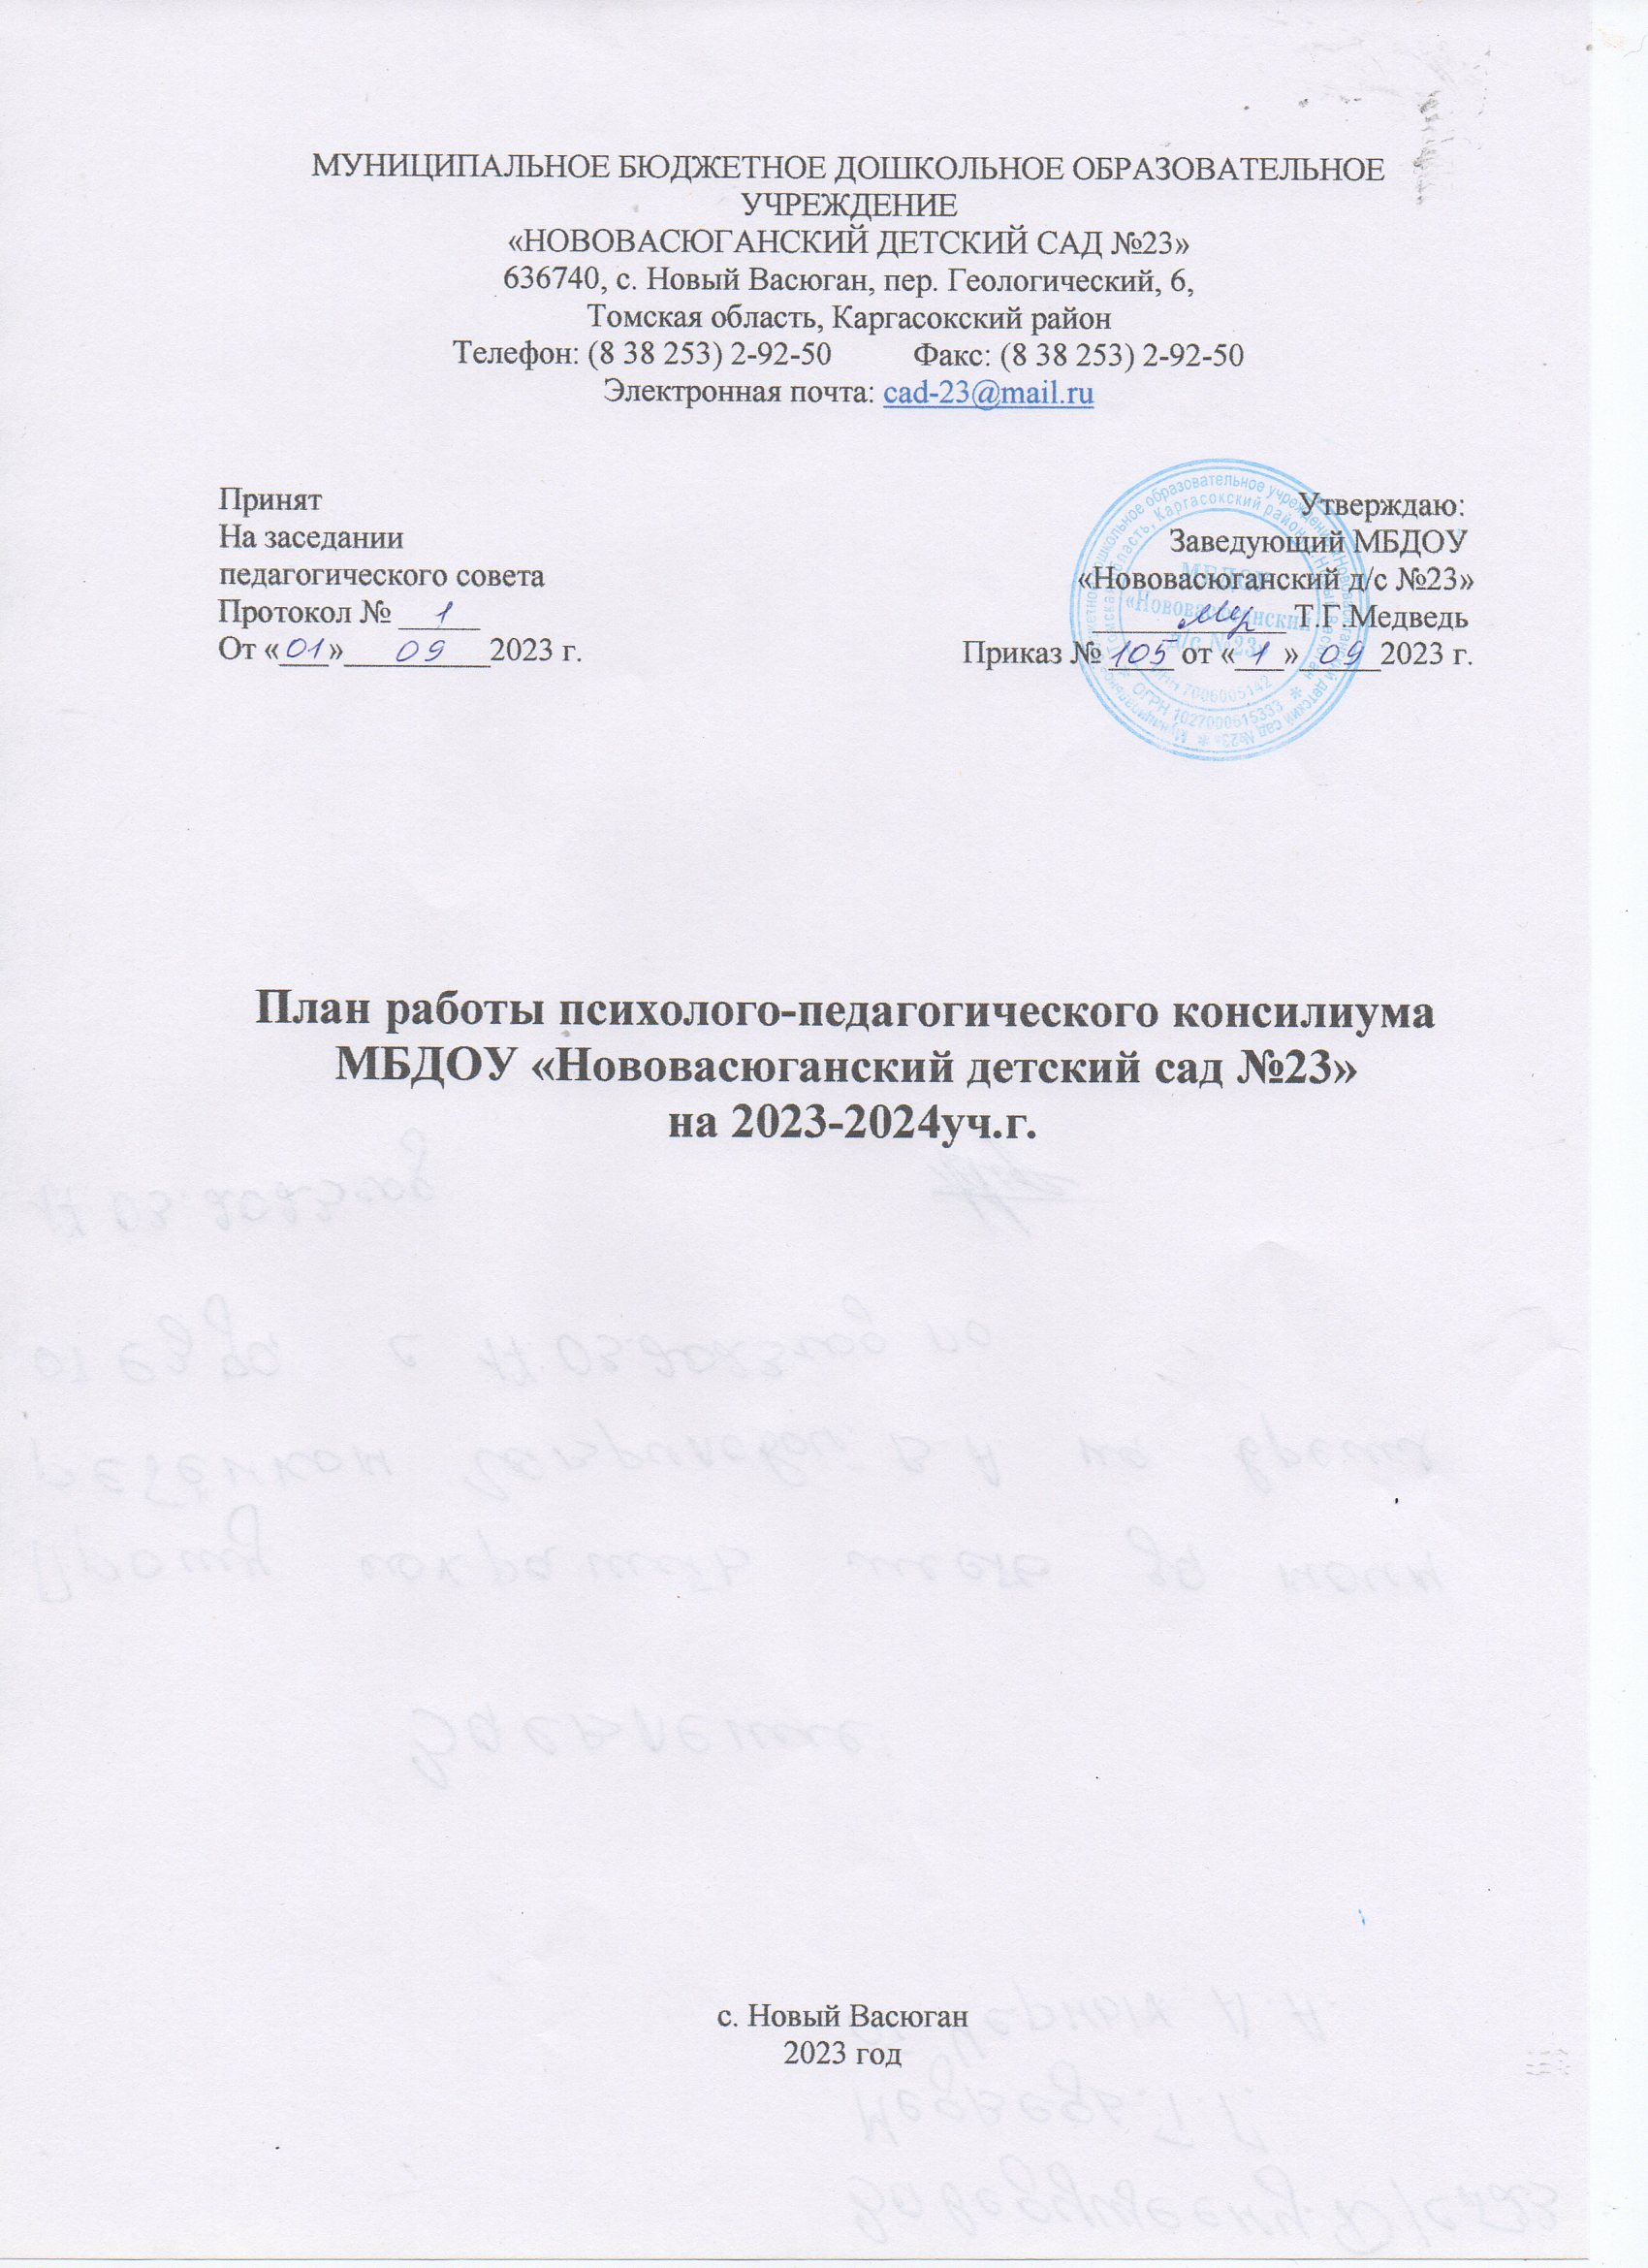

**План работы психолого-педагогического консилиума**

**МБДОУ «Нововасюганский детский сад №23»** **на 2023-2024уч.г.**

|  |  |  |
| --- | --- | --- |
| **Сроки проведения** | **Тема мероприятия** | **Ответственные** |
| Сентябрь - октябрь | 1.Психолого-педагогическое обследование, наблюдение групп с целью выявления отклонений в познавательном и психическом развитии, уровень готовности к школе на начало года. | Педагог-психолог |
| 2.Логопедическое обследование групп с целью выявления трудностей в речевом развитии на начало года. | Учитель-логопед |
| 3.Написание коллегиального заключения, психолого-педагогической характеристики на детей ОВЗ, детей «группы риска» и ребенка-инвалида по результатам наблюдения и мониторинга на начало года. Знакомство родителей с результатами. | Все члены ППк |
| **Заседание 1.** **Установочное заседание ППк:**  - Утверждение состава и плана ППк на 2023-2024 уч.г.  - Инструктаж по выполнению функциональных обязанностей  членов комиссии ППк ДОУ.  - Анализ исследований психологической готовности к школе  детей подготовительной группы. | Все члены ППк |
| **Заседание 2.** **Итоги сбора информации о детях, нуждающихся в ППк сопровождении:**  - Анализ представленных документов по результатам обследования, наблюдения детей: логопедическое представление, психологическое представление, педагогическое представление, медицинское представление.  - Формирование списков детей по запросам родителей и педагогов для оказания индивидуально-коррекционной помощи детям.  - Разработка индивидуальных маршрутов развития.  - Составление списка детей для ПМПК Каргасокского района.  - Зачисление детей на логопедический пункт. | Все члены ППк |
| Ноябрь-декабрь | 1.Индивидуальное консультирование педагогов ДОУ по вопросам воспитания и обучения детей, создания здоровьесберегающей среды в группе (по запросам). | Все члены ППк |
| 2.Индивидуальное консультирование по запросу родителей (законных представителей). | Все члены ППк |
| 3.Углубленная диагностика развития детей по запросам родителей (законных представителей), администрации и педагогов ДОУ. | Все члены ППк |
| **Заседание 3. Результаты адаптации:**  - Уровень адаптации детей вновь прибывших в младшую группу и вновь прибывших детей в другие группы.  - Выявление проблем адаптационного периода.  - Рекомендации по сопровождению детей с низким уровнем  адаптации. | Все члены ППк |
| Январь - февраль | 1.Выявление факторов риска в развитии детей, прогнозирование школьных трудностей по запросам родителей (законных представителей). | Все члены ППк |
| 2. Консультации для воспитателей по теме, в зависимости от проблемы детей на ППк. | Все члены ППк |
| 3.Консультации для родителей (законных представителей) по теме, в зависимости от проблемы детей на ППк. | Все члены ППк |
| **Заседание 4. Итоги работы за первое полугодие:**  - Отслеживание динамики усвоения программного материала воспитанников с ОВЗ и детей «группы риска» согласно направлениям работы за 1 полугодие.  - Изменение и дополнение рекомендаций по работе с детьми с низкой динамикой развития при необходимости, изменение индивидуального маршрута ребенка.  - Обсуждение и корректировка плана работы на 2 полугодие.  - Зачисление/отчисление детей логопедического пункта. | Все члены ППк |
| Март-май | 1.Психолого-педагогическое обследование, наблюдение групп с целью выявления отклонений в познавательном и психическом развитии, уровень готовности к школе на конец года. | Педагог-психолог |
| 2.Логопедическое обследование групп с целью выявления трудностей в речевом развитии на конец года. | Учитель-логопед |
|  | 2. Консультации для воспитателей по теме, в зависимости от проблемы детей на ППк. | Все члены ППк |
|  | 3.Консультации для родителей (законных представителей) по теме, в зависимости от проблемы детей на ППк. | Все члены ППк |
|  | **Заседание 5. Подведение итогов за год деятельности ППк:**  **-** Анализ итоговых документов, результатов итоговой диагностики: психолого-педагогического обследования, логопедического обследования.  **-** Отслеживание динамики усвоения программного материала воспитанников с ОВЗ и детей «группы риска» согласно направлениям работы за 2 полугодие.  - Анализ результатов и эффективности рекомендаций ППк за 2023-2024 уч.г. При необходимости рекомендовать ПМПК Каргасокского района.  - Планирование ППк на 2024-2025 уч.г. | Все члены ППк |
| **Внеплановые консилиумы (по необходимости):**  - По мере поступления запросов от администрации, специалистов, воспитателей, родителей (законных представителей).  - Определение формы обучения для вновь прибывших в течение года воспитанников. | Все члены ППк |